Сценарий новогоднего праздника для детей «Здравствуй, зима!»
Цель: организация досуга учащихся в предновогодние праздники
Задачи:
- Организация совместной коллективной деятельности педагогов и учащихся.
- Развитие творческого потенциала детей с учетом индивидуальных возможностей каждого.
- Воспитание толерантности.

Действующие лица: Зима, Дед Мороз, Снегурочка, Снежинки, Метель, Тучка.
Предварительная подготовка:
- разработка сценарного плана;
- оформление декораций, зрительного зала и сцены;
- подготовка реквизита;
- подготовка костюмов;
- подготовка музыкального сопровождения;
- рекламные мероприятия (изготовление пригласительных билетов, распространение информационных объявлений);
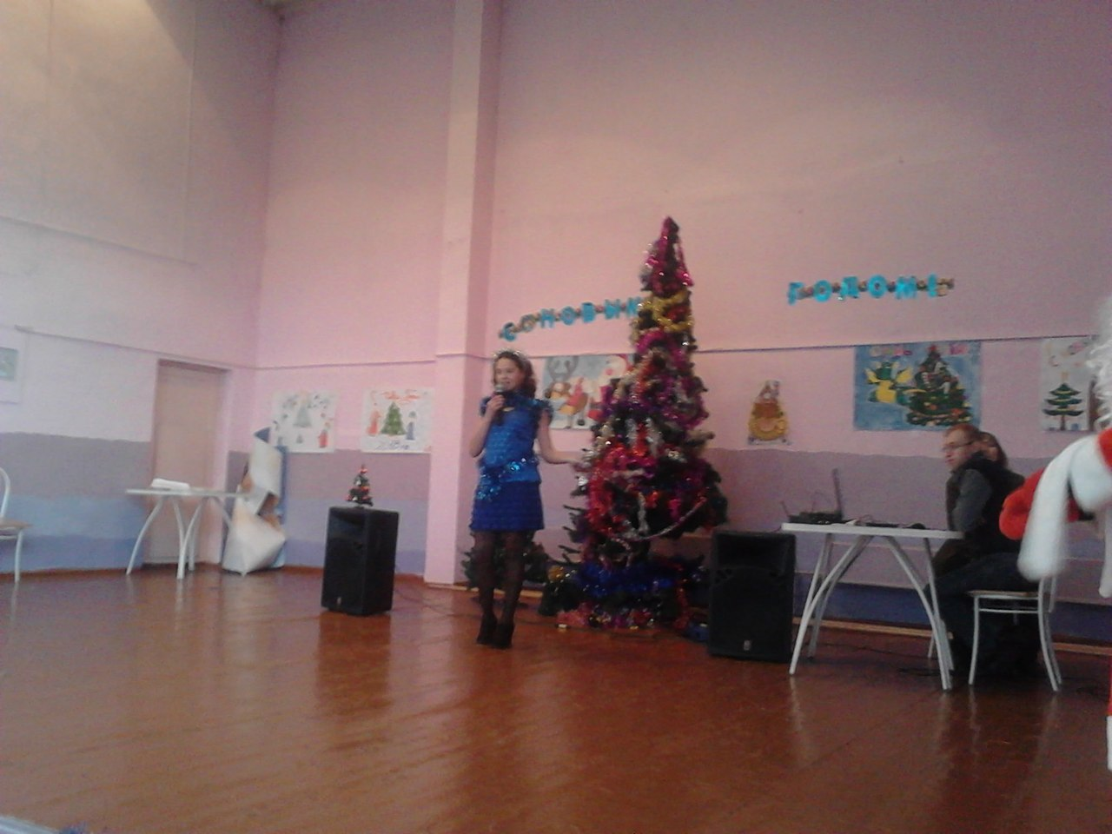Ведущий:
С Новым годом! С Новым годом!
Пусть всем радость принесёт
Добрый славный Новый год!
Здесь, на ёлке, как известно,
Будет очень интересно!
Будем петь, играть, плясать,
Вас, ребята, развлекать!
Становитесь-ка, ребята,
Поскорее в хоровод!
Песней пляской и весельем
Дружно встретим Новый год!
Туча: Вот север, тучи нагоняя,
Дохнул, завыл, и вот сама
Пришла волшебница-зима!
Внимание! Внимание! Сейчас прибудет к нам сама – Царица праздника Зима.
Идет зима дорогами,
Крадется, как лиса,
Покрыто все сугробами,
Заснежила леса. В лесную чащу тихо
Вошла зима-портниха.
Березки очень рады: - Спасибо за наряды!
Пушистые и белые
Зима наряды сделала.
И для лесов, и для полей
-Пускай им будет потеплей!
Деревьям всем в лесочке, Зима дала платочки,
А в шубки их одела Сама повеселела.
(Зима поёт)
У леса на опушке жила Зима в избушке.
Она снежинки солила в берёзовой кадушке,
Она сучила пряжку, она ткала холсты
Ковала ледяные да над реками мосты.
Припев:
Потолок ледяной, Дверь скрипучая,
За шершавой стеной
Тьма колючая.
Как пойдешь за порог –
Всюду иней,
А из окон дымок
Синий-синий.
Ходила на охоту, ковала серебро,
Сажала тонкий месяц в хрустальное ведро.
Деревьям шубы шила торила санный путь,
А после в лес спешила, чтоб в избушке отдохнуть.
Припев:
Потолок ледяной, Дверь скрипучая,
За шершавой стеной
Тьма колючая.
Как пойдешь за порог –
Всюду иней,
А из окон дымок
Синий-синий.
Зима:
Вы меня на праздник звали?
Вот и я сама,
С вьюгой, снегом, холодами
Русская зима!
Я волшебница – зима,
Я на праздник к вам пришла.
И не просто пришла –
Вам подарки принесла.
Я покрыла поле снегом,
Снег на ветки лег.
Пруд и речку заковала
Я под крепкий лед.
Песня «Здравствуй, гостья – зима!».
Здравствуй, гостья-зима!
Просим милости к нам
Песни севера петь
По лесам и степям.
Есть раздолье у нас -
Где угодно гуляй;
Строй мосты по рекам
И ковры расстилай.
Нам не стать привыкать, -
Пусть мороз твой трещит:
Наша русская кровь
На морозе горит!
(слова И. Никитина)
Зима:
Вы меня не испугались?
К печке теплой не прижались?
Не пожаловались маме?
Можно жить мне будет с вами?
Ну-ка, слушайте меня,
Отвечайте, ребятня!
Игра
Зима:
Я зима студеная, вьюжная,
С ледяными ветрами дружная.
Ученик:
А мы вышли с санками погулять.
С удалыми по двору погулять!
Зима:
Уж как я вас в комнаты загоню, загоню,
В светлые да теплые загоню, загоню!

Ученик:
Как же ты загонишь нас, Зимушка,
Со двора да в комнаты, лютая?
Зима:
Разбушуюсь вьюгою, порошею,
Заведу метель я хорошую!
Ученик:
А мы выйдем в шубах да в валенках,
В меховых ушанках да в варежках.
Зима:
Все дорожки снегом засыплю я.
Все дорожки белые засыплю я.
Ученик:
А мы снег лопатами разгребем.
А мы белый метлами разметем.
Зима:
А я ветер северный подниму.
Озорным морозищем вас дойму!
Ученик:
А мы все в ладоши захлопаем,
Вдоль да по дорожкам затопаем.
(Дети хлопают в ладоши и топают ногами.)
Зима:
Вас ничем не испугаешь,
Очень смелый вы народ.
Вас - хороших ребятишек
Даже холод не берет!
Позовём теперь снежинок,
Белых звёздочек пушинок!
(Снежинки исполняют танец)
(Снежинки убегают и приводят Снегурочку)
Снегурочка:
Всех подружек поздравляю,
Поздравляю всех друзей!
И от всей души желаю
Вам счастливых светлых дней!
Ребята, у вас Новый год?
А что у вас с ёлкой, почему она не горит?
Давайте её зажжём!
- Ёлка, ёлка, ёлочка!
Зелёная иголочка!
Зажгись огнями разными:
Зелёными и красными! (3 р.)
Снегурочка:
Мы не зря старались с вами,
Ёлка вспыхнула огнями!
В круг, ребята, становитесь,
Крепче за руки беритесь,
Мы про ёлочку споём,
Про зелёную споём!
(Исполняется песня «В лесу родилась ёлочка»)
Ведущий:
Не ветер бушует над бором,
Не с гор побежали ручьи.
Мороз-воевода дозором
Обходит владенья свои.
Глядит, хорошо ли метели
Лесные тропы занесли.
И нет ли где трещины, щели,
И нет ли где голой земли.
(Незаметно появляется Д.М.)
Дед Мороз:
Пушисты ли сосен вершины,
Красив ли узор на дубах,
И крепко ли скованы льдины
В великих и малых реках.
Богат я, казны не считаю.
А все не скудеет добро.
Я царство свое убираю
В алмазы, жемчуг, серебро.
Зима:
Идет, по деревьям шагает,
Трещит по замерзшей воде,
И яркое солнце играет
В косматой его бороде.
Дед Мороз:
На льдине – холодине,
На севере я был,
О том, что нынче ёлка,
Чуть было не забыл!
Когда я спохватился,
Собрал я всех зверей,
Просил меня доставить
На ёлку поскорей!
Олень сказал: «По льду за месяц я дойду»
Тюлень сказал: «На ёлку в полгода доплыву»
А белые медведи сказали мне:
- Поедем! Тихонько, через год,
Доедем без хлопот!
А я кричу – Мне надо поспеть туда сейчас!
Там праздник новогодний,
Там ёлочка зажглась!
Хочу к весёлым детям,
Хочу на новый год!
И тут меня заметил
Полярный самолёт!
В кабину самолёта
Я поднялся тотчас,
Чтоб быть на ёлке с вами
Чтоб вновь увидеть вас!
Прыжок – и я у школы спустился,
Я – у вас!
Спасибо самолёту, успел я в самый раз!
(пауза)
Да, чуть не забыл я гостинцы свои,
Те сладкие льдинки, что вам припасли!
Отведайте зимнего сладкого льда!
У Д.М. он будет всегда!
(Дети читают стихи)
Хоть я самолетом к вам прибыл сюда,
Пешком я люблю побродить иногда.
По лесу пройтись – и деревья с кустами
Украсить, увешать снегов кружевами.
Пройтись по полям – разостлать там снега,
Пройтись по реке – сделать мост изо льда.
А то я люблю иногда пошутить,
За щеки иль за нос мальчишку схватить,
Иль щелкнуть, как выстрелом, треском бревна,
На то и морозы, на то и Зима!
Давайте-ка с вами сейчас мы споём,
О том, как по лесу пешком мы идём!
(Исполняется песня)
Кабы не было зимы
В городах и сёлах,
Никогда б не знали мы
Этих дней весёлых.
Не кружила б малышня
Возле снежной бабы,
Не петляла бы лыжня,
Кабы, кабы, кабы…
Не петляла бы лыжня,
Кабы, кабы, кабы…
Кабы не было зимы,
В этом нет секрета -
От жары б увяли мы,
Надоело б лето.
Не пришла бы к нам метель
На денёк хотя бы
И снегирь не сел на ель,
Кабы, кабы, кабы…
И снегирь не сел на ель,
Кабы, кабы, кабы …
Кабы не было зимы,
А всё время лето,
Мы б не знали кутерьмы
Новогодней этой.
Не спешил бы Дед Мороз
К нам через ухабы,
Лёд на речке не замёрз
Кабы, кабы, кабы…
Лёд на речке не замёрз
Кабы, кабы, кабы…
Вед.
А сейчас, ребята, поиграем

Появляется Метель. Метель:
А где мои вечные спутницы?
Мне без них холодно, неуютно.
Снежинки! Снежинки! Белые пушинки,
Настали холода, летите все сюда.
Ведущий:
Летите, снежинки, спускайтесь с небес.
Окутайте снегом и поле, и лес!
Метель, помоги нам! Метель, покружи.
Снежинок красивых ты нам покажи.
Снежинки :
Мы белые снежиночки
Собрались все сюда.
Летим мы, как пушиночки,
Холодные всегда.
Вот эта тучка серая
Она была наш дом.
С нее мы опустилися,
И здесь мы отдохнем.
Прилечь на землю хочется,
А ветерок злодей.
Все кружит нас,
Все кружит нас
И все быстрей, быстрей.
Дед Мороз: Какой же из них зиму начинает, а год кончает?
Все. Декабрь.
Ведущий:
В декабре, в декабре
Все деревья в серебре.
Нашу речку, словно в сказке,
За ночь вымостил мороз.
Обновил коньки, салазки,
Елку из лесу принес.
Дед Мороз: Какой месяц году начало, а зиме середина?
Все. Январь.
Ведущий:
Сияет солнце, но совсем не греет,
Искрится луч, сияет серебром.
Природа вся как будто леденеет
Перед суровым снежным январем.
Вы не сердитесь на январь ненастный,
На самый главный месяц холодов:
Чтоб было все по-зимнему прекрасно
Я много приложил своих трудов.
Дед Мороз: Какой же месяц зиму кончает?
Все. Февраль.
Ведущий:
Дуют ветры в феврале,
Воют в трубах громко.
Змейкой мчится по земле
Легкая поземка.
Крутой февральский вечер
Метет, метет пурга,
И кажется, что вечно
Лежат снегов стога.
Снегурочка:
В белом домике своем
Мы дружно с дедушкой живем.
В чаще леса вековой
Мы часто слышим ветра вой.
Меня все звери знают,
Снегурочкой зовут.
Со мной они играют и песенки поют.
И Мишка-шалунишка,
и заинька-трусишка – Мои друзья.
Люблю их очень я.
Ко мне лиса приходит с лисятами всегда,
Со мной по лесу бродит волк серый иногда.
Но к медведю не советую ходить.
И медведя не советую будить.
Он зимой, ребята, лежебока – крепко спит
(Песня «почему медведь зимою спит» )
Слова А. Коваленкова
Музыка Л. Книппер
1 куплет
Раз морозною зимой
Вдоль опушки лесной
Шёл медведь к себе домой
В тёплой шубе меховой.
Шёл он, шёл к своей берлоге
По просёлочной дороге
И, шагая через мост,
Наступил лисе на хвост.
2 куплет
Подняла лисица крик.
Зашумел тёмный лес,
И медведь с испугу вмиг
На сосну большую влез.
На сосне весёлый дятел
Белке домик конопатил
И промолвил: «Ты, медведь,
Должен под ноги смотреть!»

3 куплет
С той поры медведь решил,
Что зимой нужно спать,
По тропинкам не гулять,
На хвосты не наступать.
Он в берлоге безмятежно
Спит зимой под крышей снежной.
И доволен неспроста,
Что родился без хвоста.
Снегурочка:
Я, Снегурочка, пою громко песенку свою.
И услышав голос мой, прилетит снежинок рой.
Дед Мороз: (обращаясь к Метели).
Метелица-красавица!
Ты что невесела?
Метелица:
Погода мне не нравится
Морозна и светла.
Дед Мороз:
А ты взмахни-ка ручками,
А ты слетай за тучками,
Одну хоть приведи.
Без снега все соскучились,
Поля-то как измучились.
Им холодно, поди!
Метелица:
Ну что ж, всплесну ладошками,
Притопну, топну ножками,
С ветрами в пляс пойду.
Ведущий:
А вот и тучка стелется.
Тучка:
Иду к тебе, Метелица, иду, иду, иду!
Мои снежинки просятся
Давно на землю броситься.
Попробуй, удержи!
Мне с ними и не справиться,
Метелица-красавица!
Возьми их покружи.
Все кружатся в кругу. Метелица пляшет русскую пляску.
Все.
Как пошла, пошла метелица мести!
Заметает все дороги, все пути!
Сыплет снегом на озябшие поля,
Согревается замерзшая земля.
Ты пляши, пляши, метелица, пляши.
Урожаи нынче будут хороши.
Снежинка
Музыка: Крылатов Е.
Слова: Дербенев Л.
Когда в дом входит год молодой,
А старый уходит вдаль,
Снежинку хрупкую спрячь в ладонь,
Желание загадай.
Смотри с надеждой в ночную синь,
Не крепко ладонь сжимай,
И всё, о чём мечталось, проси,
Загадывай и желай.

И новый год, что вот-вот настанет,
Исполнит вмиг мечту твою,
Если снежинка не растает,
В твоей ладони не растает,
Пока часы двенадцать бьют,
Пока часы двенадцать бьют.

Когда приходит год молодой,
А старый уходит прочь,
Дано свершиться мечте любой,
Такая уж эта ночь.
Затихнет всё и замрёт вокруг,
В преддверии новых дней,
И обернётся снежинка вдруг
Жар-птицей в руке твоей.

И новый год, что вот-вот настанет,
Исполнит вмиг мечту твою,
Если снежинка не растает,
В твоей ладони не растает,
Пока часы двенадцать бьют (4 раза).
Снегурочка:
Нет, снежинки-друзья.
Нам здесь долго быть нельзя.
Разве вы не знаете,
Что в тепле растаете?
Зима:
Видно пришла пора расстаться.
Теперь, всем надо попрощаться.
В Новом году вам желаем успехов,
Побольше веселого, звонкого смеха!
Побольше хороших друзей и подруг,
Отметок отличных и знаний сундук!
Игры с Дедом Морозом.
Конкурс на новый год «Удержи снежинку» Что нужно: Вата. Подготовка: из ваты делаются комочки, напоминающие снежинку. Ведущий – Дед Мороз. Игра: по сигналу ведущего участники начинают дуть снизу на комочек так, чтобы он летал как снежинка. Задача – не дать упасть «снежинке». Побеждает участник, удержавший «снежинку» в воздухе дольше всех....
Конкурс «Помидорка» Вызываются двое желающих. Становятся лицом друг к другу по разные стороны одной табуретки. Ведущий кладет на табуретку денежную купюру и объявляет, что на счет «раз, два, три..» » кто первый положит руку на купюру — тот выиграл (для большего азарта купюру можно отдать победившему). Далее задача усложняется: кладется новая купюра, игрокам завязываются глаза, (с завязанными глазами они проверяют на месте ли она )и на счет «раз, два, три…» они дружно хлопают рукой по … помидору, который во время счета положил вместо купюры ведущий.
Конкурс «Близнецы» Два человека подходят друг к другу и обнимаются одной рукой (один берет за талию партнера правой рукой, другой — левой) Получается, что у каждого из них оказывается по одной свободной руке. Затем они получают задание, которое должны выполнить так, будто это — две руки одного человека. Например, вырезать фигуру. 1-й участник левой рукой держит лист бумаги и правильно его направляет, второй правой рукой — режет ножницами.
«Елочки бывают» Украсили мы елочку разными игрушками, а в лесу елочки разные растут, и широкие, и низкие, высокие, тонкие. Ведущий – Дед Мороз объясняет правила: Вот если я скажу «высокие» – поднимайте руки вверх «низкие» – приседайте и руки опускайте «широкие» – делайте круг шире «тонкие» – делайте круг уже. А теперь поиграем! (Дед Мороз играет, стараясь запутать детей)
«Телеграмма Деду Морозу» Ребят просят назвать 13 прилагательных: «толстый», «рыжий», «горячий», «голодный», «вялый», «грязный» и т.д. Когда все прилагательные записаны, ведущий достает текст телеграммы, и вставляет в него недостающие прилагательные по списку. Текст телеграммы: «… Дедушка Мороз! Все … дети с нетерпением ожидают твоего … прихода. Новый год это самый … праздник в году. Мы будем петь для тебя … песни, танцевать … танцы! Наконец-то наступит … Новый Год! Как не хочется говорить о … учебе. Мы обещаем, что будем получать только … оценки. Так что, открывай поскорее свой … мешок и вручай нам … подарки. С уважени...
Елочные украшения Мы с ребятами сыграем в интересную игру: То, чем елку наряжаем, я детишкам назову. Вы послушайте внимательно, и ответьте обязательно, Если мы вам скажем верно, говорите «Да» в ответ. Ну, а если вдруг – неверно, говорите смело «Нет!» - Разноцветные хлопушки? - Одеяла и подушки? - Раскладушки и кроватки? - Мармеладки, шоколадки? - Шарики стеклянные? - Стулья деревянные? - Плюшевые мишки? - Буквари и книжки? - Бусы разноцветные? - А гирлянды светлые? - Снег из ваты белой? - Ранцы и портфели? - Туфли и сапожки? - Чашки, вилки, ложки? - Конфеты блестящие? - Тигры настоящие? - Шишки золотистые? - Звездочки лучистые?
Наряди елочку Делают несколько елочных игрушек из ваты (яблочки, груши, рыбки) с проволочными крючками и удочку с таким же крючком. Нужно с помощью удочки повесить на елку все игрушки, а потом той же удочкой снять их. Выигрывает тот, кто сумеет сделать это за установленное время, например за две минуты. Елочкой может служить укрепленная на подставке еловая ветка...
Лови снежок В игре участвуют две команды. У одного ребенка из каждой команды в руках пустой пакет, который он держит широко раскрытым. У каждой команды есть несколько снежков из бумаги. По сигналу все начинают бросать снежки в пакет, напарники тоже помогают, пытаясь их поймать. Побеждает та команда, у которой в пакете окажется большее количество снежков.
Ловушка В игре выбирается ведущий – Снеговик или Дед Мороз. Отбежав от ведущего, дети останавливаются и, хлопая в ладоши, произносят: «Раз-два-три! Раз-два-три! Ну, скорее нас лови!» С окончанием текста все разбегаются. Снеговик (Дед Мороз) догоняет детей. Снежный ком
Выкуп новогодних призов из мешка Деда Мороза можно обставить следующим образом. По кругу и взрослые и дети передают специально подготовленный «снежный ком» – из ваты, или белой ткани. «Ком» передают и Дед Мороз приговаривает: Снежный ком мы все катаем, До «пяти» мы все считаем - Раз, два, три, четыре, пять - Тебе песню исполнять. Или: А тебе стихи читать. И...

